OFBiz-Smart Web开发框架

基于OFBiz实现的简易Web开发框架

黄柏华:huangbaihua001@163.com

内容目录
1简介 4
1.1为什么会开发这样的一个框架？ 4
1.1.1够简单，够用的框架 4
1.1.2规范开发 4
1.2为什么会参考OFBiz? 4
1.3它是一个什么样的框架？ 4
1.4框架的设计思想是什么？它使用用了哪些技术? 5
1.4.1技术堆栈 5
1.5框架的性能怎么样？ 6
2架构总览 7
2.1架构图 7
2.2架构简介 7
3实体引擎 8
3.1简介 8
3.2实体定义 8
3.3Delegator 9
3.3.1初始化 9
3.3.2查询 10
3.3.2.1ById 10
3.3.2.2ByAnd 10
3.3.2.3FindList 10
3.3.2.4FindPageByAnd 10
3.3.2.5FindPage 11
3.3.2.6FindListByRawQuerySql 11
3.3.3保存和删除 12
3.3.4更新 12
3.3.5原始SQL 12
3.3.6Count 12
3.3.7使用事务 13
4服务引擎 13
4.1简介 13
4.2引擎的定义 13
4.3标准服务引擎 14
4.4简单服务引擎 14
4.5服务的定义及实现 14
4.5.1定义 14
4.5.2实现 15
4.5.3服务定义XML文件的命名约定及位置 15
4.6服务的转发(ServiceDispatcher) 16
4.6.1简介 16
4.6.2注册新的服务引擎 16
4.7SEA(Service Event Action) 16
4.8服务的调用 17
4.8.1ServiceDispatcher初始化 17
4.8.2调用示例 17
5控制器 17
5.1ControlServlet 17
5.2RequestHandler 18
5.3Action请求映射定义 18
5.4主要请求处理类型 18
5.5主要的响应类型 19
6视图 20
6.1JSP 20
6.2布局 20
6.3自定义标签 21
6.3.1分页标签 21
7国际化 22
8日志 22
9单元测试 23
10其它 24
11附录 24
11.1查询条件字符串的定义 24
12参考资料 25

简介

为什么会开发这样的一个框架？

够简单，够用的框架
框架一定要够简单，依赖的库最小, 能满足Web应用的开发即可。它不同于其它大而全的框架，它只做最擅长的事情。简化开发，减少工作量。

规范开发
框架顾名思义，就是定义了一套标准，做什么都得按这个来。就像修建房子，先搭框架，再在上面砌墙，安装。
有了框架，能保证开发的项目，在主体上代码是一致的，从而从基础上保证代码的质量。
有了框架，可以最大限度的将开发专注在项目的业务上，而不是技术实现上。

为什么会参考OFBiz?
确切的说，OFBiz是一套几乎可以适用于任何企业的通用解决方案。它分为两部分，一部分是技术框架，它解决技术问题；另一部分是业务框架，它定义了通用的业务，涵盖了大部分的企业业务。该框架参考的就是它的技术框架。笔者研读过主流的Web开发框架源代码，总体设计思想上感觉区别不大。阅读OFBiz后，它的设计思想给人眼前一亮的感觉，笔者也是十分推崇。关于OFBiz的设计思想，会有部分在框架中有所体现。

它是一个什么样的框架？
最主要的是它是一个Web开发框架，它解决了Web开发中的基本需求。

框架的设计思想是什么？它使用用了哪些技术?
框架的总体设计思想是 大道至简，够用。实现上参考了OFBiz。

技术堆栈
如图所示:
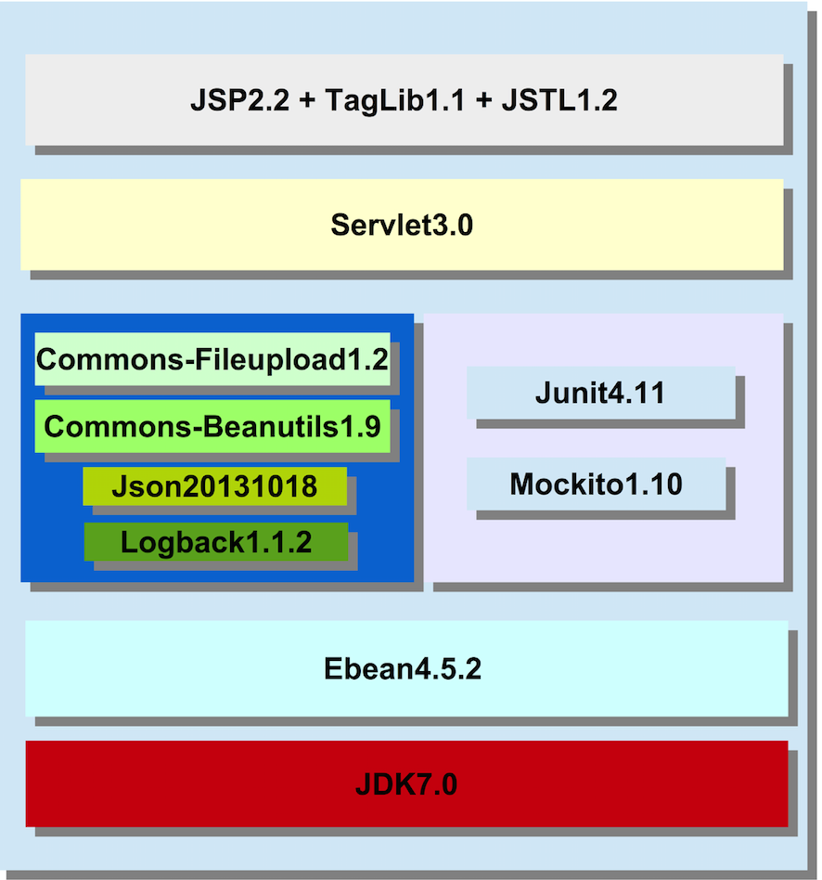

框架的性能怎么样？
参见1.4 的技术堆栈图 性能良好
//TODO 跟主流框架的性能对比测试

架构总览

架构图
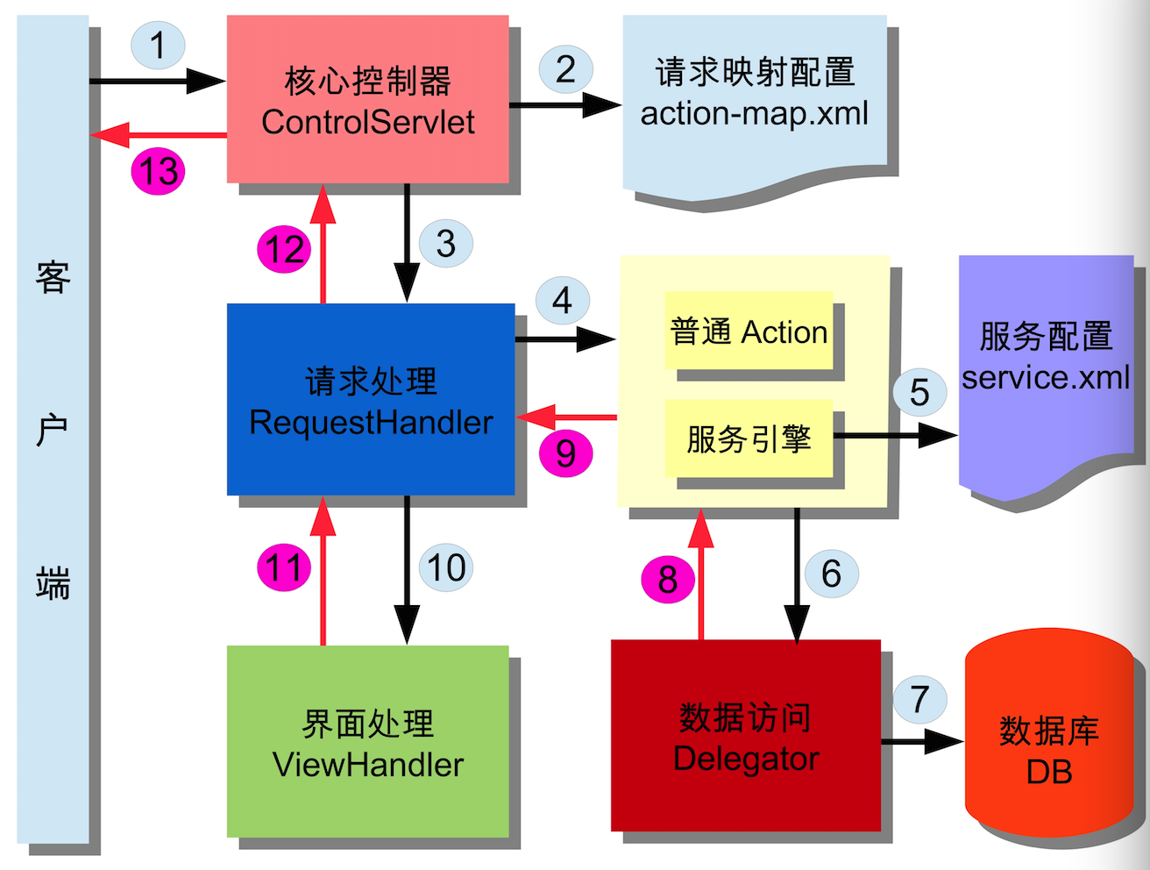

架构简介
- 它遵循MVC的分层结构
- 核心控制器，RequestHandler和普通Action对应 C (Control)
- 数据访问Delegator及数据库 对应 M (Model)
- 界面处理ViewHandler,JSP对应Ｖ (View)
- 服务引擎及服务定义位于 C和M的中间层，实现业务逻辑
- 两个核心的配置文件请求映射，服务定义均基于xml的配置

实体引擎

简介
实体引擎主要负责ORM,基于Ebean ORM框架封装了基础的数据库操作，实体的定义。

实体定义
实体的定义基于注解的形式
@Entity
@Table(name = “tableName”)
@Entity标识实体为受Ebean托管实体
@Table 指定实体映射到数据库中的表
Example:

@Entity
@Table(name = "demo_user")
public class DemoUser extends Model {
@Id
long id;
String username;
int age;
String title;
String description;
@OneToMany
List<DemoUserAddr> addrList;
Date createdAt;
}

@Entity
@Table(name = "demo_user_addr")
public class DemoUserAddr extends Model {
@Id
long id;
long geoId;
String address;
String isDefault = "N";
Date thruDate;
Date createdAt;
@ManyToOne
DemoUser user;
}

Delegator
数据库访问委托接口，它定义了通用的数据库操作接口

初始化
由于是在Ebean的基础上构建，EbeanDeletagor基于Ebean实现了Delegator接口
初始化示例:

String datasourceName = "h2";

String entityBasepackage = "com.demo.model.**";

Properties p = new Properties();
p.load(getClass().getResourceAsStream("/application.properties"));

EbeanDelegator delegator = new EbeanDelegator(datasourceName, entityBasepackage, p);

配置示例:

ebean.ddl.generate=true
ebean.ddl.run=true

ebean.debug.sql=true
ebean.debug.lazyload=false

datasource.default=h2

datasource.h2.username=sa
datasource.h2.password=
datasource.h2.databaseUrl=jdbc:h2:mem:tests;DB_CLOSE_DELAY=-1
datasource.h2.databaseDriver=org.h2.Driver
datasource.h2.minConnections=1
datasource.h2.maxConnections=25
datasource.h2.heartbeatsql=select 1
datasource.h2.isolationlevel=read_committed

查询

ById
一般用于根据主键ID来查询。
Example:

DemoUser demoUser = (DemoUser) delegator.findById("DemoUser", 2L);

ByAnd
And是与的关系，一般用于多个条件要全部满足的情况下的查询。
Example:

Map<String,Object> fields = CommUtils.toMap("username","Demo-User","age",21);
List<DemoUser> userList = (List<DemoUser>) delegator.findByAnd("DemoUser", fields);

FindList
根据一般的条件字符串参见条件字符串的定义来查询
Example:

delegator.findList("DemoUser", "username@eq@Demo-User,age@eq@21");

FindPageByAnd
指定条件都满足的分页查询

Map<String,Object> fields = CommUtils.toMap("sex","F","age",21);

Map<String,Object> resultMap = delegator.findPageByAnd("DemoUser", fields, 1, 10);

int totalPage = (Integer) resultMap.get("totalPage");
int totalEntry = (Integer) resultMap.get("totalEntry");
List<DemoUser> users = (List<DemoUser>) resultMap.get("list");

FindPage
根据一般的条件字符串参见条件字符串的定义来查询

Map<String,Object> resultMap = delegator.findPageByCondition("DemoUser", "sex@eq@F,age@eq@21", 1, 10);

int totalPage = (Integer) resultMap.get("totalPage");
int totalEntry = (Integer) resultMap.get("totalEntry");
List<DemoUser> users = (List<DemoUser>) resultMap.get("list");

FindListByRawQuerySql
如果以上查询都不能满足业务需求，可以自己编写复杂的查询SQL，调用该方法来执行

String sql = "select t1.* from table_1 t1 left join table_2 t2 on t1.id = t2.t1_id where t2.c = ? limit ?,?";
List<Object> params = new ArrayList<Object>();
params.add("abc");
params.add(1);
params.add(10);
List<Map<String,Object>> list = delegator.findListByRawQuerySql(sql, params);

保存和删除
Example:

DemoUser demo = new DemoUser();
demo.setUsername("Demo-User");
demo.setTitle("Demo-User-Title");
demo.setDescription("Demo-User-Description");
delegator.save(demo);

DemoUser demoUser = (DemoUser) delegator.findById("DemoUser", 2L);
delegator.remove(demoUser);

更新
Example:

DemoUser demoUser = (DemoUser) delegator.findById("DemoUser", 2L);
demoUser.setAge(30);
delegator.save(demoUser);

原始SQL
Example:

delegator.executeRawSql("update demo_user set age=32 where id=2");

Count
Example

delegator.count("DemoUser", "sex@eq@F");

使用事务
Example:

delegator.beginTransaction();
try{
delegator.executeRawSql("update demo_user set age=32 where id=2");
delegator.executeRawSql("update demo_user_address set city_id=12 where user_id=2");
delegator.commitTransaction();
}catch(Exception e){
delegator.rollback();
}finally{
delegator.endTransaction();
}

服务引擎

简介
服务引擎由服务定义和执行引擎两部分组成。服务定义了系统能实现的功能，功能定义好后，执行引擎负责服务的查找和执行。

引擎的定义
负责执行服务的引擎必须继承自GenericAsyncEngine。
GenericAsyncEngine定义了服务执行引擎必须要实现的两个标准接口
- Map<String, Object> runSync(String localName, Map<String, Object> context)
- runAsync(String localName, Map<String, Object> context)
runSync 同步运行服务
localName 为服务的名称
context 为服务执行上下文信息，它含有服务的参数，一些依赖对象等
runAsync 异步运行服务

标准服务引擎
StandardJavaEngine 引擎类型名称为 java
标准的Java服务执行引擎，它负责一般的，普通的Java服务的执行

简单服务引擎
SimpleServiceEngine 引擎类型名称为 simple
简单的服务引擎，它一般负责常用的一些业务实体的增加，删除，更新，查找操作。
支持的invoke操作如下:
- create: 实体的增加
- update: 实体的更新
- findById: 根据ID查找实体
- remove: 删除实体
- findByAnd: 所有条件与 查询
- findPageByAnd: 所有条件与 分页查询
- findPageByCondition: 指定条件 分页查询

服务的定义及实现

定义

<service name="hello" engine="java" location="com.demo.service.HelloService" invoke="hello">
<description>Hello</description>
</service>

service定义了具体的服务，name指定服务的名称, engine 指定服务的执行引擎为标准的服务引擎(参见标准服务引擎),location指定服务的实现,invoke指定服务执行的方法。

实现
Example:

public class HelloService {

public static Map<String, Object> hello(Map<String, Object> context) {
Map<String, Object> result = ServiceUtils.returnSuccess();
result.put("say", context.get("message"));
return result;
}

}

服务的实现就是很普通的Java类。
- 方法必须是static(静态)的，静态方法保存在虚拟机的stack区，执行更快；
- 有且只有一个参数,类型为Map<String,Object> ，它持有服务执行的所有上下文信息
- 必须返回类型为Map<String,Object>的值，它持有服务执行后的结果信息
- 参数和返回均为Map类型,Map的实现接口实现了序列化接口，这样的好处，几乎可以在任何环境下使用，单元和继承测试都很方便。

服务定义XML文件的命名约定及位置
- XML文件必须以小写的service开头。
- 如果所有的服务实现类都在当前项目下，服务的定义XML文件，均在类路径的根目录下。
- 如果服务实现类单独打包在一个Jar文件下(Maven的模块化项目)，则服务的定义XML文件按以下方式处理:
1. 必须定义一个类，继承ServiceResource

public class MyServiceResource extends ServiceResource {
@Override
public URL getBaseURL() {
URL fileURL = this.getClass().getResource("");
File file = new File(fileURL.getPath());
return fileURL;
}
}

2.所有的服务XML定义文件和这个类在同一级目录下面。

服务的转发(ServiceDispatcher)

简介
ServiceDispatcher负责服务定义文件的加载和服务的转发，它是服务执行的总入口。它根据服务的定义来，将对应的服务交给指定的服务引擎来执行。并根据指定的SEA(参见SEA)，在服务执行前或服务成功执行后调用额外的方法。

注册新的服务引擎
如果原有的标准服务引擎和简单服务引擎不满足开发需求，可以注册自己的服务引擎
注册接口:

public void registerEngine(String engineName, String engineClass)

engineName 引擎的名称(唯一，不能和原有引擎名称重复)
engineClass 引擎的实现类名称,必须实现GenericAsyncEngine接口(参见引擎的定义)

SEA(Service Event Action)
- 服务事件处理，目前框架支持两种形式的事件处理，比如服务执行前的事件处理，服务执行成功后的事件处理。
- 服务事件处理实现类必须实现ServiceEventActionInterface接口。

public interface ServiceEventActionInterface {
void before(Map<String, Object> context)
void success(Map<String, Object> context, Map<String, Object> result)
}

服务的调用

ServiceDispatcher初始化

ServiceDispatcher dispatcher
= new ServiceDispatcher(deletagor);

Delegator的初始化(参见Delegator初始化)

调用示例
Example:

Map<String, Object> context = CommUtils.toMap("message", "Hello");

Map<String, Object> result = dispatcher.runSync("say", context);

控制器
控制器接收来自客户端的请求，分请求转发至一般Action或服务来响应请求，并将结果保存
在请求上下文上，供视图渲染用。

ControlServlet
核心控制器，负责请求映射配置XML文件的初始化加载；负责Delegator的初始化；负责ServiceDispatcher的初始化； 并将相关对象实例缓存在 应用上下文中。

RequestHandler
请求处理器，请求进入核心控制器（ControlServlet）后，会交由RequestHandler来实际处理
。

Action请求映射定义
Example:

<action uri="/user/register" allow-method="get">
<event type="service" path="com.demo.DemoUserService" invoke="userRegister" default-entity-name="DemoUser" />
<response type="include-view" layout="/layout.jsp" value="/user/register.jsp" />
</action>

主要请求处理类型
框架支持以下几种请求处理类型
- java: 普通Action调用,一般的Java类，用于RequestHandler不满足请求处理的情况，比如生成Excel等。该普通类的方法定义必须是静态的，且参数只能是HttpServletRequest 和 HttpServletResponse类型。

public static void doIt(HttpServletRequest req,HttpServletResponse resp){
//DO IT
}

- service: 服务调用，指定当前请求交由指定的服务来处理。

<action uri="/product/serarch" allow-method="get">
<event type="service" sname="searchProduct" />
<response type="json" />
</action>

sname指定服务的名称
- simple: 简单服务调用，指定当请求交由指定的简单服务来处理。

<action uri="/user/create" allow-method="post">
<event type="simple" invoke="create"/>
<response type="json"/>
</action>

invoke指定实际处理的调用,具体有哪些invoke值，参见简单服务引擎
- auto: 自动处理，根据请求的路径来自动匹配该交由谁来进行对应的处理。

<action uri="/product/*" allow-method="all">
<event type="auto"/>
<response type="none" />
</action>

1. 请求路径含有 index 或 list 时，调用简单服务引擎的分页查询
2. 请求路径含有 create时，调用简单服务引擎的增加实体操作
3. 请求路径含有 save 时，调用简单服务引擎的保存实体操作
4. 请求路径含有 update 时，调用简单服务引擎的更新实体操作
5. 请求路径含有 view或 edit时，调用简单服务引擎的根据ID查找实体操作

- api: 基于HTTP的API调用
指定该请求是一个API
- none: 不进行任何操作。

主要的响应类型
框架支持以下几种响应类型:
- include-view : 服务器内部视图包含，在界面上可以直接使用请求上下文中的对象。
- redirect: 重定向，重定向之前的请求上下文对象无法使用。
- json: 标准的JSON字符串输出，一般用于ajax和 api
- html: 标准的HTML文本输出，一般用于ajax
- none: 不处理或框架自动选择。

视图
视图使用JSP+自定义标签+通用的布局JSP实现

JSP
所有的JSP文件均放在 /WEB-INF/jsp 目录下。

布局
标准的布局文件定义如下：

<%@ page language="java" contentType="text/html; charset=UTF-8" pageEncoding="UTF-8"%>
<!DOCTYPE html>
<html>
<head>
<meta http-equiv="Content-Type" content="text/html; charset=utf-8" />
<meta name="viewport" content="width=device-width, initial-scale=1, minimum-scale=1, maximum-scale=1, user-scalable=no">
<meta name="apple-mobile-web-app-capable" content="yes">
<link type="text/css" rel="stylesheet" href="${ctxPath}/css/global.css" />

${moreCss}

<script type="text/javascript" src="${ctxPath }/js/jquery.min.js"></script>

<script type="text/javascript" src="${ctxPath }/js/app.js"></script>

${moreJavascripts}

<title>${pageTitle}</title>
</head>
<body>
<jsp:include page="${pageContent}"/>
</body>
</html>

<%
session.removeAttribute("flashError");
session.removeAttribute("flashSuccess");
session.removeAttribute("flashWaring");
%>

ctxPath 当前应用的上下文路径
moreCss 引用的其它css
moreJavascripts 引用的其它js
pageTitle 页面标题
pageContent 具体包含的jsp页面路径
最后清空保存在Session会话中的 临时提示信息

自定义标签

分页标签
分页标签会生成如下形式的分页
< 1 2 3 ... 4 5 >
< 1 2 3 4 5 ...10 11... 90 91 >
对应的HTML代码为:

<ul class="">

<li><a href="#"><i class=""></i></a></li>

<li><a href="#">1</a></li>

<li><a href="#">2</a></li>

<li class=''><a href="#">3</a></li>

<li><a href="#">...</a></li>

<li><a href="#">4</a></li>

<li><a href="#">5</a></li>

<li><a href="#"><i class=""></i></a></li>

</ul>

其中
- ul中的class为自定义样式class
- i中的class为上一页或下一页的图标样式class
- li中的class为当前选中页的样式class 或不可点的样式 class

国际化
除了支持标准的国际化资源文件外，框架还支持另一种基于XML格式的资源配置文件。这样做有一个很大的优点，即可以在一个文件里编写不同国家的国际化资源文件。也可以避免原来在编写中文的资源文件时，要进行编码的过程。
示例:

<resource xmlns:xsi="http://www.w3.org/2001/XMLSchema-instance">
<property key="TransactionSuccessful">
<value xml:lang="en">The transaction has been successful.</value>
<value xml:lang="fr">La transaction a été réussie.</value>
<value xml:lang="ja">トランザクションは成功しました。</value>
<value xml:lang="nl">De betaling is met succes ontvangen.</value>
<value xml:lang="vi">Bút toán đã thành công.</value>
<value xml:lang="zh">交易成功了。</value>
</property>
</resource>

Locale locale = new Locale("zh");
ResourceBundle resourceBundle = PropertiesUtils.getResourceBundle("/test/UiLabels.xml", locale);
String a = resourceBundle.getString("TransactionSuccessful");

日志
日志基于Logback构建，日志的操作统一使用Debug类处理

private static final String module = ClassName.class.getName();
//Debug级别的日志
Debug.logDebug("msg", module);
//Info级别的日志
Debug.logInfo("msg", module);
//Info级别带参数的日志
Debug.logInfo("msg1% msg2%", module, new Object[]{"msg-value1","msg-value2"});
//Waring级别的日志
Debug.logWaring("msg", module);
//Error级别的日志
Debug.logError(e, "", module);

单元测试
框架提供了一个基于Junit的测试抽象类。如下所示：
public abstract class BaseTestCase {

protected Delegator delegator;
protected ServiceDispatcher dispatcher;
protected boolean isTestMdoe = true;

@Before
public void setup() {
init();
Assert.assertNotNull(delegator);
Assert.assertNotNull(dispatcher);
dispatcher.setTestMode(isTestMdoe);
if (isTestMdoe && delegator != null) delegator.beginTransaction();
}

public abstract void init();

@After
public void endup() {
if (isTestMdoe && delegator != null) {
delegator.rollback();
delegator.endTransaction();
}
}
}

- 该抽象类分别持有数据库访问Delegator对象和服务执行ServiceDispatcher对象引用
- 标识是否是在测试环境中的布尔变量isTestMode，默认为true
- 在测试运行之前执行的setup方法，首先执行该类继承类所实现的init()初始化方法,
并断言数据库访问对象和服务执行对象实例不为空，如果明确表明是在测试环境中，默认开启事务。
- 在测试运行结束之后执行的endup方法。如果明确表明是在测试环境中，回滚事务并结束事务。
- 如果明确表明是在测试环境中，且不需要测试数据保存至数据库中，或避免每次执行单元测试都要准备测试所需的测试数据时，直接继承该类会非常有用。你仍然可以添加，删除，修改，查询数据。只不过相应的操作数据只在测试执行时是有效的，一旦测试执行结束，一切回复到初始状态。测试是通过的，对测试没有任何影响。

其它
//TODO

附录

查询条件字符串的定义
字段名@操作符@条件值,字段名@操作符@条件值,.....
支持的操作符表
符号 | 描述
eq | 等于某值
neq | 不等于某值
isNull | 某值为空
notNull | 某值不为空
in | 在指定的值里,如in(value1,value2)
notIn | 不在指定的值里，如not in(value1,value2)
like | 全匹配某值，如 like %value%
llike | 左匹配某值，如like %value
rlike | 右匹配某值，如like value%
ge | 大于等于某值
le | 小于等于某值
gt | 大于某值
lt | 小于某值
or | 或

//TODO 对于条件值中含有字符 @ , 和操作符号时的 转义处理

参考资料

http://ofbiz.apache.org

http://www.avaje.org/

http://commons.apache.org/

